Họ và tên: Nguyễn Dương Hồ Thạch Vũ
MSSV: 1250080234
Lớp: 12_ĐH_CNTT5
Bài Lab 4
Giao diện Oracle:
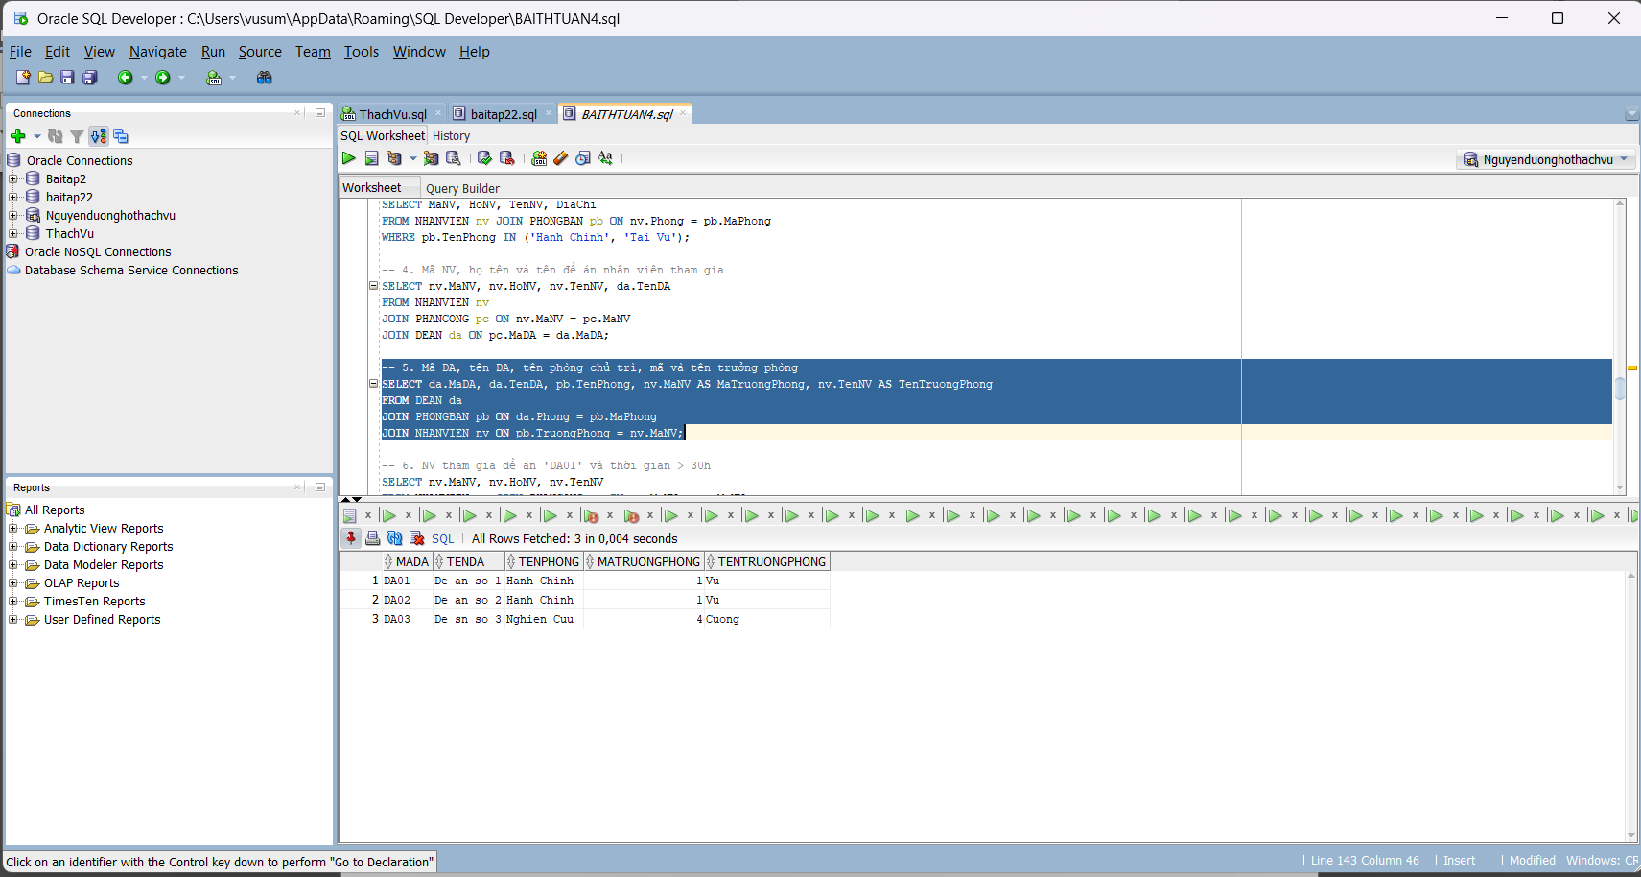
- Source code bảng:
--Bảng PHONGBAN
CREATE TABLE PHONGBAN (
MaPhong INT PRIMARY KEY,
TenPhong VARCHAR2(50),
TruongPhong INT,
NgayNhanChuc DATE
);

--Bảng NHANVIEN
CREATE TABLE NHANVIEN (
MaNV INT PRIMARY KEY,
HoNV VARCHAR2(50),
TenNV VARCHAR2(50),
NgaySinh DATE,
DiaChi VARCHAR2(50),
Phai VARCHAR2(10),
Luong NUMBER(15,2),
MaNQL INT,
Phong INT,
CONSTRAINT fk_nv_phong FOREIGN KEY (Phong) REFERENCES PHONGBAN(MaPhong),
CONSTRAINT fk_nv_ql FOREIGN KEY (MaNQL) REFERENCES NHANVIEN(MaNV)
);

--Bảng DIADIEMPHONG
CREATE TABLE DIADIEMPHONG (
MaPhong INT,
DiaDiem VARCHAR2(50),
PRIMARY KEY (MaPhong, DiaDiem),
CONSTRAINT fk_ddp_phong FOREIGN KEY (MaPhong) REFERENCES PHONGBAN(MaPhong)
);

--Bảng DEAN
CREATE TABLE DEAN (
MaDA VARCHAR2(50) PRIMARY KEY,
TenDA VARCHAR2(50),
DdiemDA VARCHAR2(50),
Phong INT,
CONSTRAINT fk_da_phong FOREIGN KEY (Phong) REFERENCES PHONGBAN(MaPhong)
);

--Bảng PHANCONG
CREATE TABLE PHANCONG (
MaNV INT,
MaDA VARCHAR2(50),
ThoiGian NUMBER(5,2),
PRIMARY KEY (MaNV, MaDA),
CONSTRAINT fk_pc_nv FOREIGN KEY (MaNV) REFERENCES NHANVIEN(MaNV),
CONSTRAINT fk_pc_da FOREIGN KEY (MaDA) REFERENCES DEAN(MaDA)
);

--Bảng THANNHAN
CREATE TABLE THANNHAN (
MaTN INT PRIMARY KEY,
HoTN VARCHAR2(50),
TenTN VARCHAR2(50),
Phai VARCHAR2(10),
NgaySinh DATE
);

--Bảng NVIEN_TNHAN
CREATE TABLE NVIEN_TNHAN (
MaNV INT,
MaTN INT,
QuanHe VARCHAR2(50),
PRIMARY KEY (MaNV, MaTN),
CONSTRAINT fk_nvtn_nv FOREIGN KEY (MaNV) REFERENCES NHANVIEN(MaNV),
CONSTRAINT fk_nvtn_tn FOREIGN KEY (MaTN) REFERENCES THANNHAN(MaTN)
);
- Source code Insert và Update
--INSERT PHONGBAN
INSERT INTO PHONGBAN (MaPhong, TenPhong, TruongPhong, NgayNhanChuc) VALUES (1, 'Hanh Chinh', NULL, TO_DATE('2015-01-01', 'YYYY-MM-DD'));
INSERT INTO PHONGBAN (MaPhong, TenPhong, TruongPhong, NgayNhanChuc) VALUES (2, 'Tai Vu', NULL, TO_DATE('2015-05-17', 'YYYY-MM-DD'));
INSERT INTO PHONGBAN (MaPhong, TenPhong, TruongPhong, NgayNhanChuc) VALUES (3, 'Nghien Cuu', NULL, TO_DATE('2019-02-21', 'YYYY-MM-DD'));

--INSERT NHANVIEN
INSERT INTO NHANVIEN VALUES (1, 'Nguyen Duong Ho Thach', 'Vu', TO_DATE('2005-01-01', 'YYYY-MM-DD'), 'TP.HCM', 'Nam', 600000, NULL, 1);
INSERT INTO NHANVIEN VALUES (2, 'Nguyen Van', 'Quynh', TO_DATE('1995-10-10', 'YYYY-MM-DD'), 'Binh Duong', 'Nam', 400000, 1, 1);
INSERT INTO NHANVIEN VALUES (3, 'Le Thi', 'Nu', TO_DATE('1998-05-05', 'YYYY-MM-DD'), 'Ha Noi', 'Nu', 550000, 1, 2);
INSERT INTO NHANVIEN VALUES (4, 'Tran', 'Cuong', TO_DATE('1992-03-20', 'YYYY-MM-DD'), 'Long An', 'Nam', 700000, 1, 3);
INSERT INTO NHANVIEN VALUES (5, 'Dang', 'Thanh', TO_DATE('1999-12-12', 'YYYY-MM-DD'), 'Can Tho', 'Nam', 500000, 1, 1);

--UPDATE TRƯỞNG PHÒNG
UPDATE PHONGBAN SET TruongPhong = 1 WHERE MaPhong = 1;
UPDATE PHONGBAN SET TruongPhong = 4 WHERE MaPhong = 3;

--INSERT DEAN
INSERT INTO DEAN (MaDA, TenDA, DdiemDA, Phong) VALUES ('DA01', 'De an so 1', 'Toa nha A', 1);
INSERT INTO DEAN (MaDA, TenDA, DdiemDA, Phong) VALUES ('DA02', 'De an so 2', 'Toa nha B', 1);
INSERT INTO DEAN (MaDA, TenDA, DdiemDA, Phong) VALUES ('DA03', 'De sn so 3', 'Phong Lab', 3);

--INSERT PHANCONG
INSERT INTO PHANCONG (MaNV, MaDA, ThoiGian) VALUES (1, 'DA01', 35);
INSERT INTO PHANCONG (MaNV, MaDA, ThoiGian) VALUES (1, 'DA02', 10);
INSERT INTO PHANCONG (MaNV, MaDA, ThoiGian) VALUES (1, 'DA03', 5);
INSERT INTO PHANCONG (MaNV, MaDA, ThoiGian) VALUES (2, 'DA01', 20);
INSERT INTO PHANCONG (MaNV, MaDA, ThoiGian) VALUES (3, 'DA01', 15);
INSERT INTO PHANCONG (MaNV, MaDA, ThoiGian) VALUES (4, 'DA02', 40);

--INSERT THANNHAN
INSERT INTO THANNHAN VALUES (901, 'Tran', 'Cuong', 'Nam', TO_DATE('2020-01-01', 'YYYY-MM-DD'));
INSERT INTO THANNHAN VALUES (902, 'Le', 'Hoa', 'Nu', TO_DATE('2022-01-01', 'YYYY-MM-DD'));

-- INSERT NVIEN_TNHAN
INSERT INTO NVIEN_TNHAN VALUES (4, 901, 'Con');
INSERT INTO NVIEN_TNHAN VALUES (3, 902, 'Con');

COMMIT;
- Viết câu lệnh truy vấn ở công cụ SQL Plus để hiển thị các thông tin sau:
1.Cho biết thông tin cá nhân về những nhân viên có tên ‘Huynh’
a.Source code:
SELECT * FROM NHANVIEN WHERE TenNV = 'Vu';
b.Kết quả
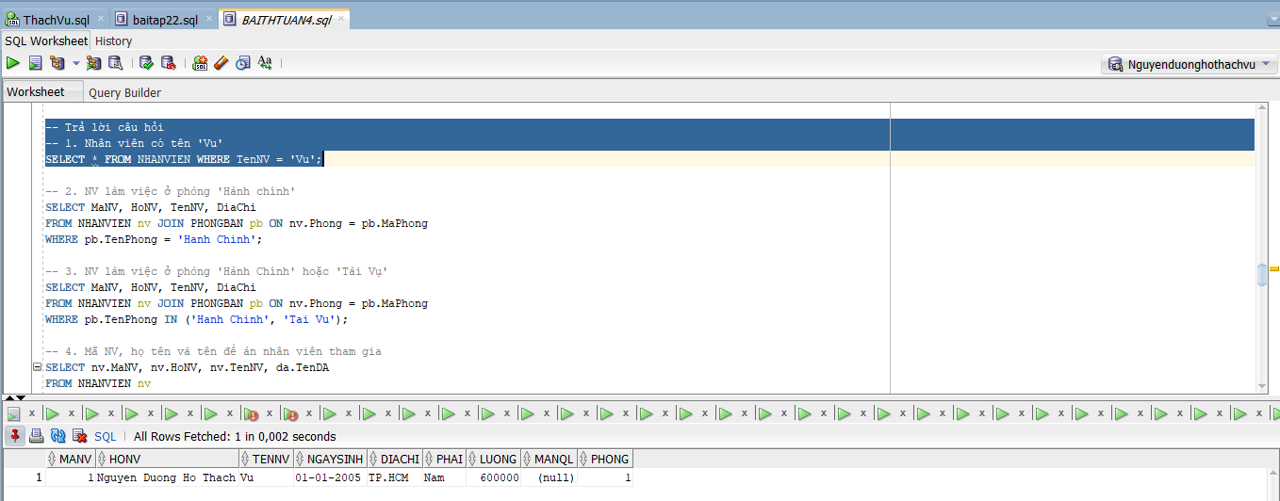
2. Tìm mã nhân viên, họ tên và địa chỉ của tất cả nhân viên làm việc phòng ‘Hành Chính’.
a.Source code:
SELECT MaNV, HoNV, TenNV, DiaChi
FROM NHANVIEN nv JOIN PHONGBAN pb ON nv.Phong = pb.MaPhong
WHERE pb.TenPhong = 'Hanh Chinh';
b.Kết quả
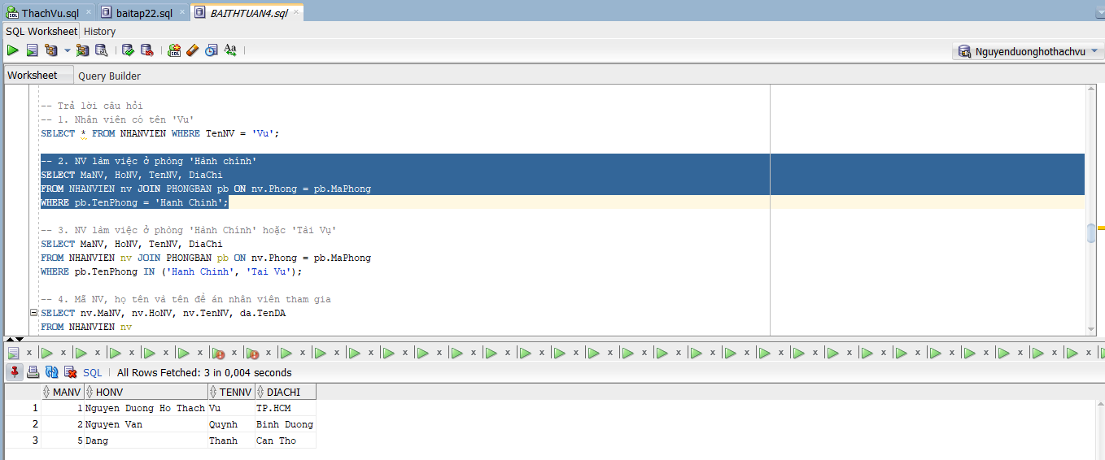
3. Tìm mã nhân viên, họ tên và địa chỉ của tất cả nhân viên làm việc phòng ‘Hành Chính’ và ‘Tài Vụ’.
a.Source code:
SELECT MaNV, HoNV, TenNV, DiaChi
FROM NHANVIEN nv JOIN PHONGBAN pb ON nv.Phong = pb.MaPhong
WHERE pb.TenPhong IN ('Hanh Chinh', 'Tai Vu');
b.Kết quả
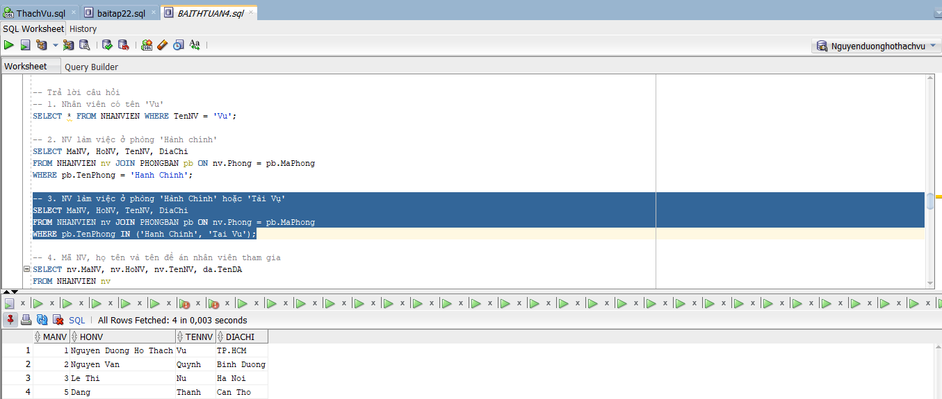
4. Cho biết mã nhân viên , họ tên nhân viên và tên các đề án mà nhân viên tham gia.
a.Source code:
SELECT nv.MaNV, nv.HoNV, nv.TenNV, da.TenDA
FROM NHANVIEN nv
JOIN PHANCONG pc ON nv.MaNV = pc.MaNV
JOIN DEAN da ON pc.MaDA = da.MaDA;
b.Kết quả
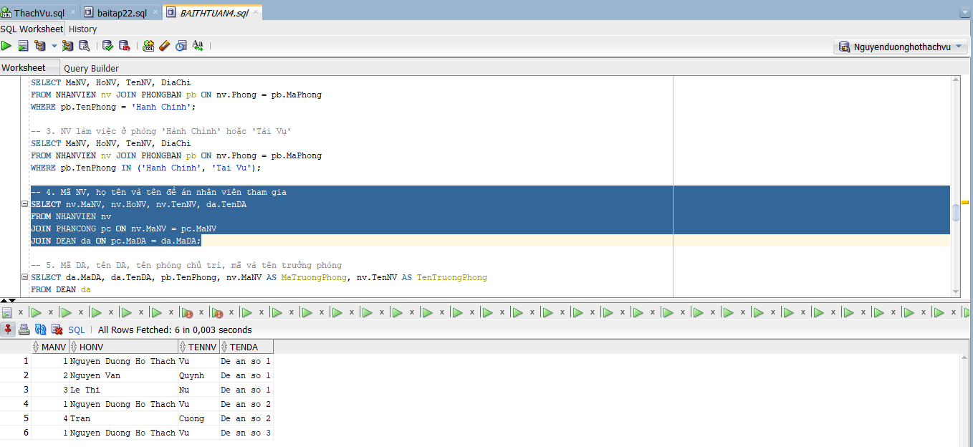
5. Tìm mã đề án, tên đề án, tên phòng ban chủ trì đề án cùng mã trưởng phòng, tên trưởng phòng đó.
a.Source code:
SELECT da.MaDA, da.TenDA, pb.TenPhong, nv.MaNV AS MaTruongPhong, nv.TenNV AS TenTruongPhong
FROM DEAN da
JOIN PHONGBAN pb ON da.Phong = pb.MaPhong
JOIN NHANVIEN nv ON pb.TruongPhong = nv.MaNV;
b.Kết quả
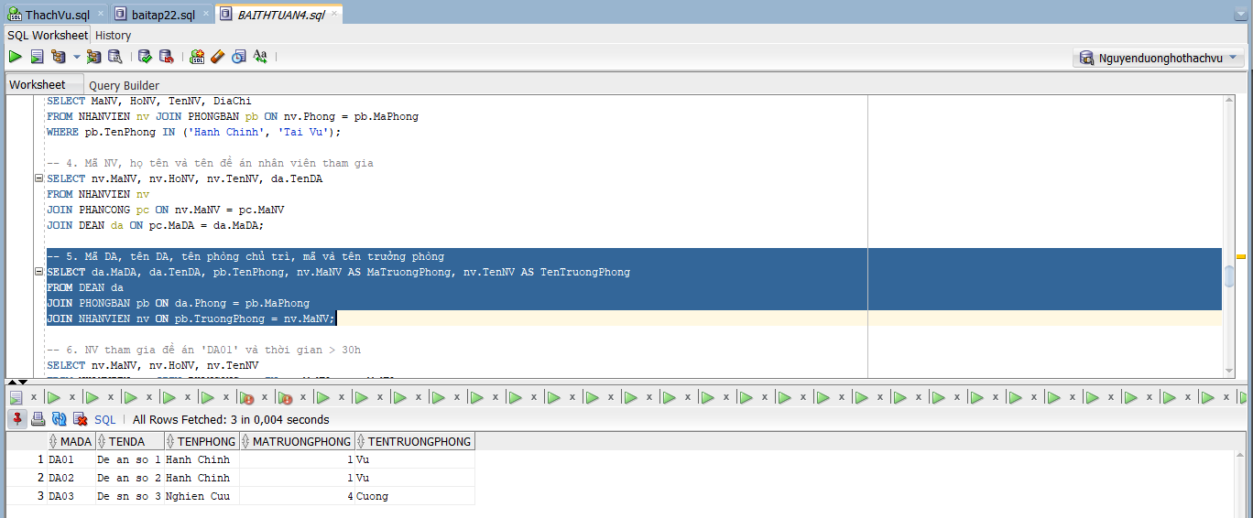
6. Cho biết mã nhân viên, họ tên của những nhân viên tham gia vào đề án có mã là ‘DA01’ và có thời gian làm việc cho đề án trên 30giờ/tuần.
a.Source code:
SELECT nv.MaNV, nv.HoNV, nv.TenNV
FROM NHANVIEN nv JOIN PHANCONG pc ON nv.MaNV = pc.MaNV
WHERE pc.MaDA = 'DA01' AND pc.ThoiGian > 30;
b.Kết quả
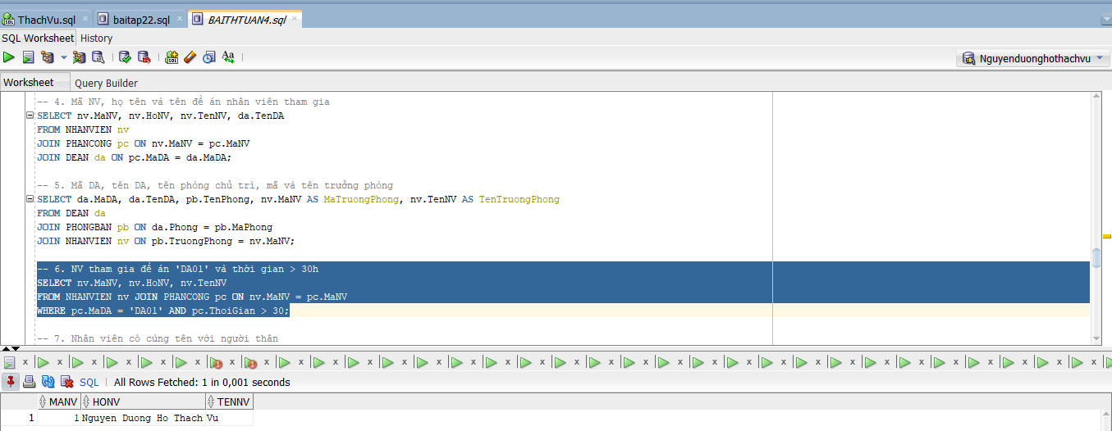
7. Cho biết mã nhân viên, họ tên của những nhân viên có cùng tên với người thân.
a.Source code:
SELECT DISTINCT nv.MaNV, nv.HoNV, nv.TenNV
FROM NHANVIEN nv
JOIN NVIEN_TNHAN nvtn ON nv.MaNV = nvtn.MaNV
JOIN THANNHAN tn ON nvtn.MaTN = tn.MaTN
WHERE nv.TenNV = tn.TenTN;
b.Kết quả
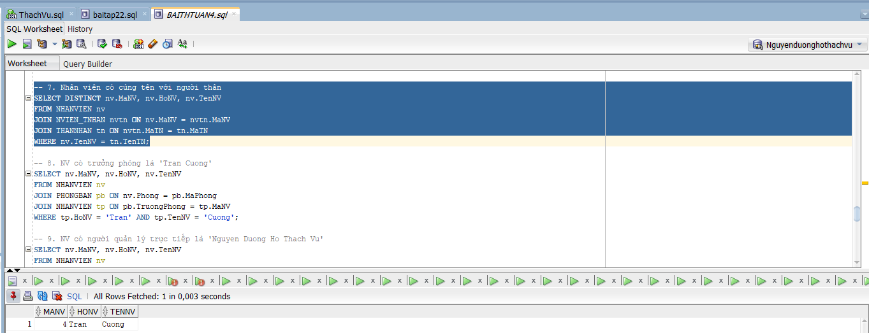
8. Cho biết mã nhân viên, họ tên của những nhân viên có người trưởng phòng có họ tên là ‘Phạm’ ‘Huynh’.
a.Source code:
SELECT nv.MaNV, nv.HoNV, nv.TenNV
FROM NHANVIEN nv
JOIN PHONGBAN pb ON nv.Phong = pb.MaPhong
JOIN NHANVIEN tp ON pb.TruongPhong = tp.MaNV
WHERE tp.HoNV = 'Tran' AND tp.TenNV = 'Cuong';
b.Kết quả
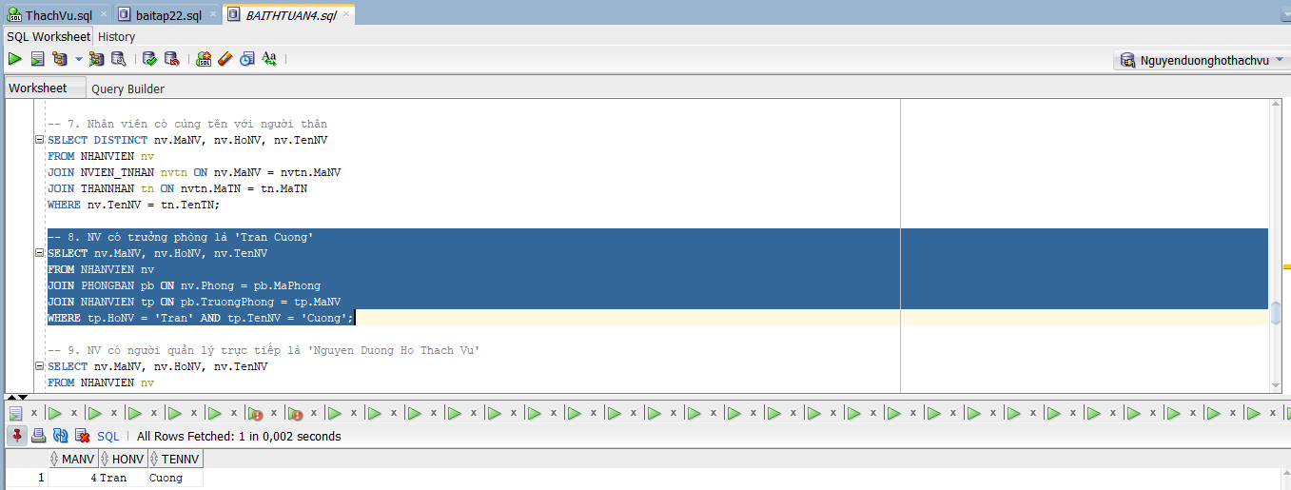
9. Cho biết mã nhân viên, họ tên của những nhân viên có người quản lý có họ tên là ‘Phạm’ ‘Huynh’.
a.Source code:
SELECT nv.MaNV, nv.HoNV, nv.TenNV
FROM NHANVIEN nv
JOIN NHANVIEN ql ON nv.MaNQL = ql.MaNV
WHERE ql.HoNV = 'Nguyen Duong Ho Thach' AND ql.TenNV = 'Vu';
b.Kết quả
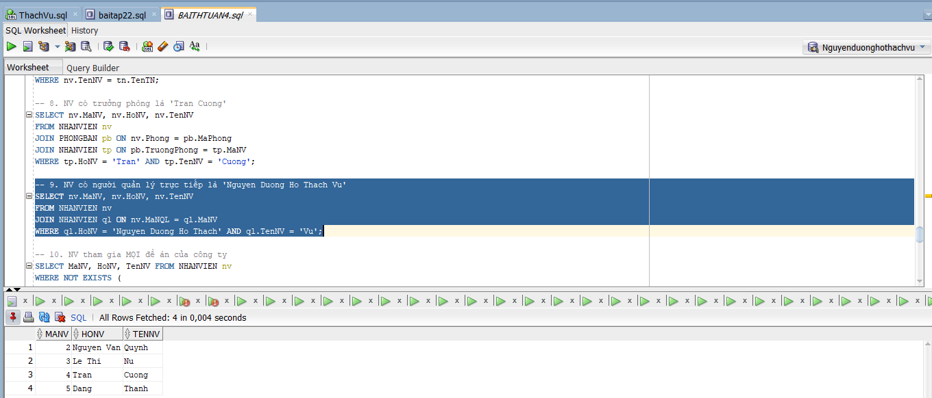
10. Cho biết mã nhân viên, họ tên của những nhân viên tham gia mọi đề án của công ty.
a.Source code:
SELECT MaNV, HoNV, TenNV FROM NHANVIEN nv
WHERE NOT EXISTS (
SELECT MaDA FROM DEAN
MINUS
SELECT MaDA FROM PHANCONG pc WHERE pc.MaNV = nv.MaNV
);
b.Kết quả
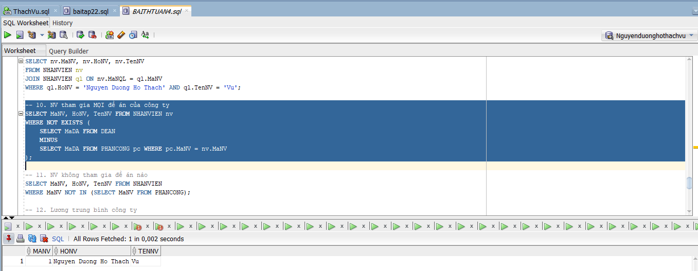
11. Cho biết mã nhân viên, họ tên của những nhân viên không tham gia đề án nào của công ty.
a.Source code:
SELECT MaNV, HoNV, TenNV FROM NHANVIEN
WHERE MaNV NOT IN (SELECT MaNV FROM PHANCONG);
b.Kết quả
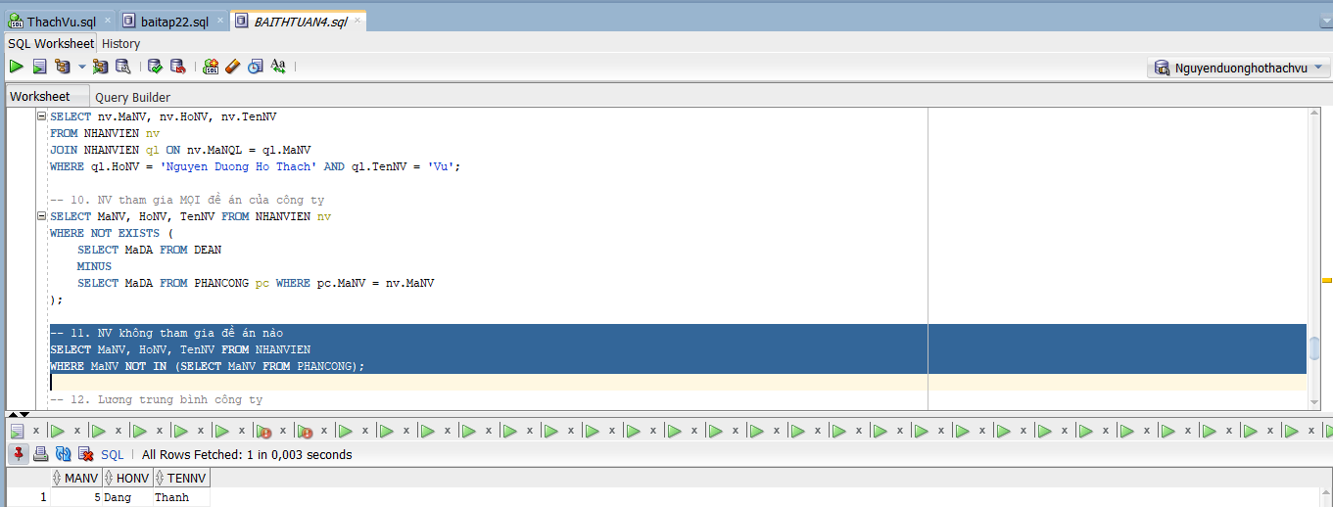
12. Cho biết mức lương trung bình của nhân viên trong công ty.
a.Source code:
SELECT AVG(Luong) AS LuongTrungBinh FROM NHANVIEN;
b.Kết quả
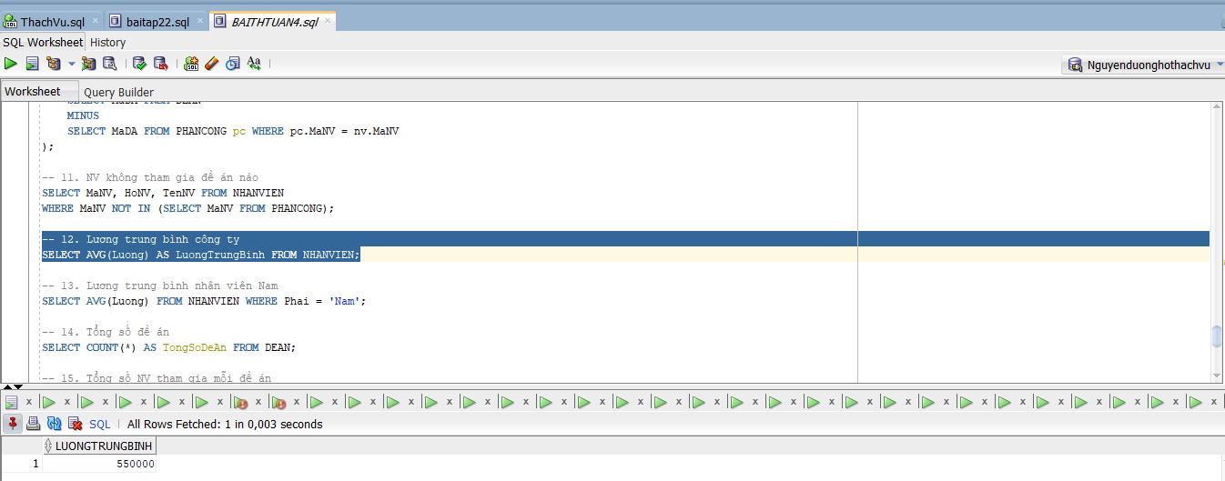
13. Cho biết mức lương trung bình của nhân viên nam trong công ty.
a.Source code:
SELECT AVG(Luong) FROM NHANVIEN WHERE Phai = 'Nam';
b.Kết quả
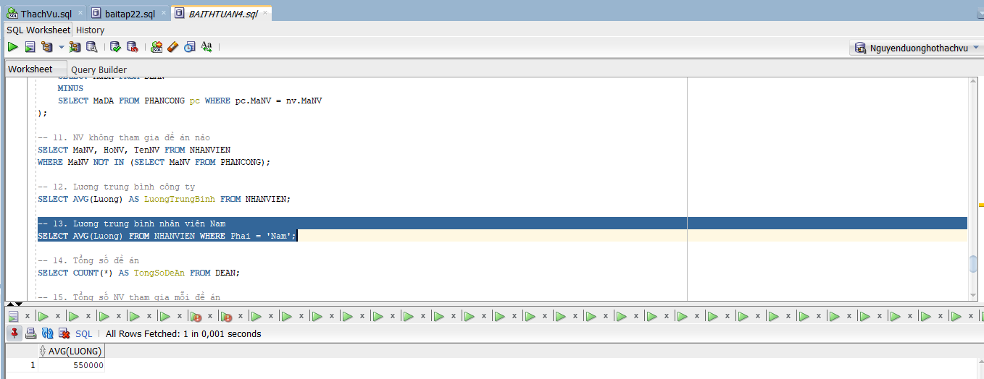
14. Cho biết tổng số đề án của công ty.
a.Source code:
SELECT COUNT(*) AS TongSoDeAn FROM DEAN;
b.Kết quả
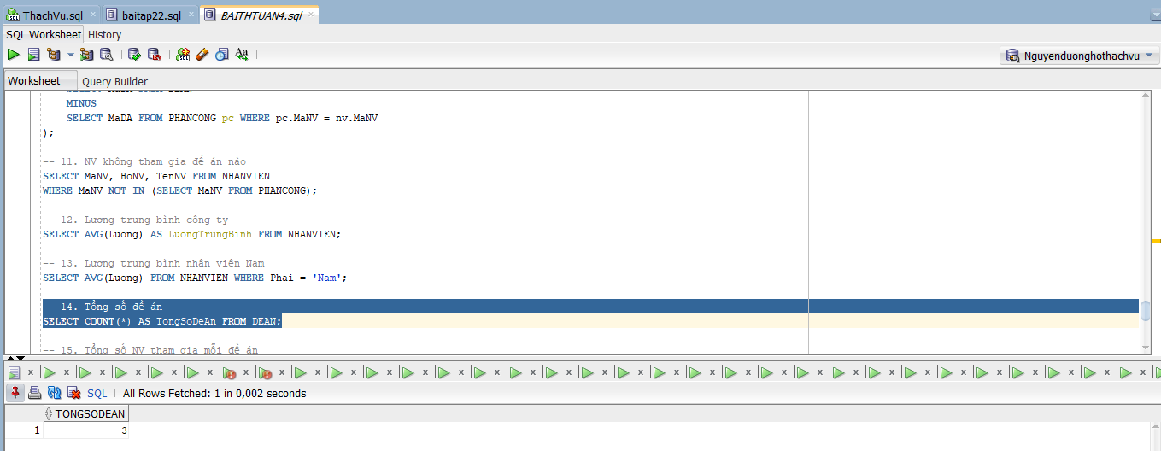
15. Với mỗi đề án, cho biết tổng số nhân viên tham gia vào đề án.
a.Source code:
SELECT MaDA, COUNT(MaNV) AS SoLuongNV
FROM PHANCONG GROUP BY MaDA;
b.Kết quả
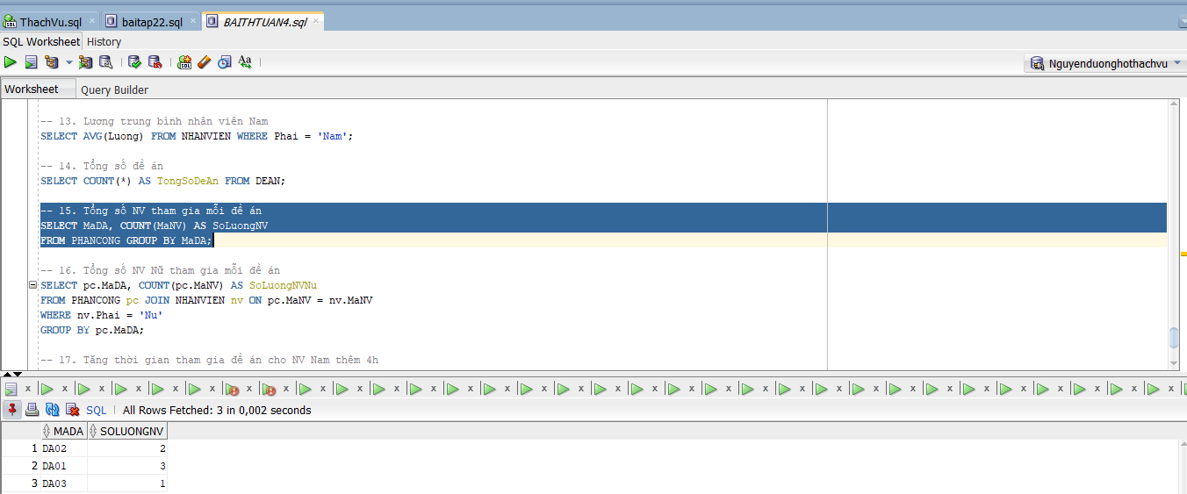
16. Với mỗi đề án, cho biết tổng số nhân viên nữ tham gia vào đề án.
a.Source code:
SELECT pc.MaDA, COUNT(pc.MaNV) AS SoLuongNVNu
FROM PHANCONG pc JOIN NHANVIEN nv ON pc.MaNV = nv.MaNV
WHERE nv.Phai = 'Nu'
GROUP BY pc.MaDA;
b.Kết quả
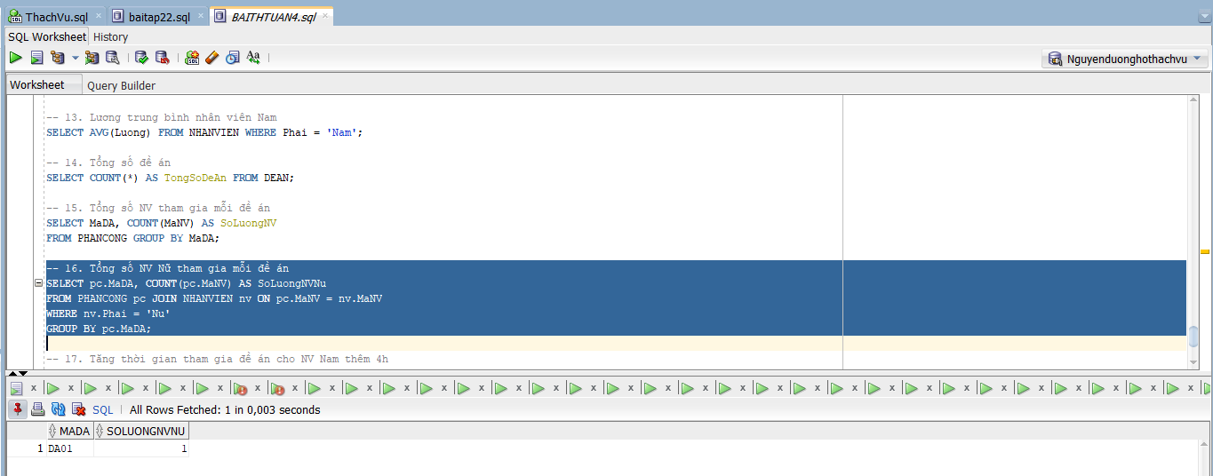
17. Tăng thời gian tham gia đề án của các nhân viên nam thêm 4giờ/tuần.
a.Source code:
UPDATE PHANCONG
SET ThoiGian = ThoiGian + 4
WHERE MaNV IN (SELECT MaNV FROM NHANVIEN WHERE Phai = 'Nam');
b.Kết quả
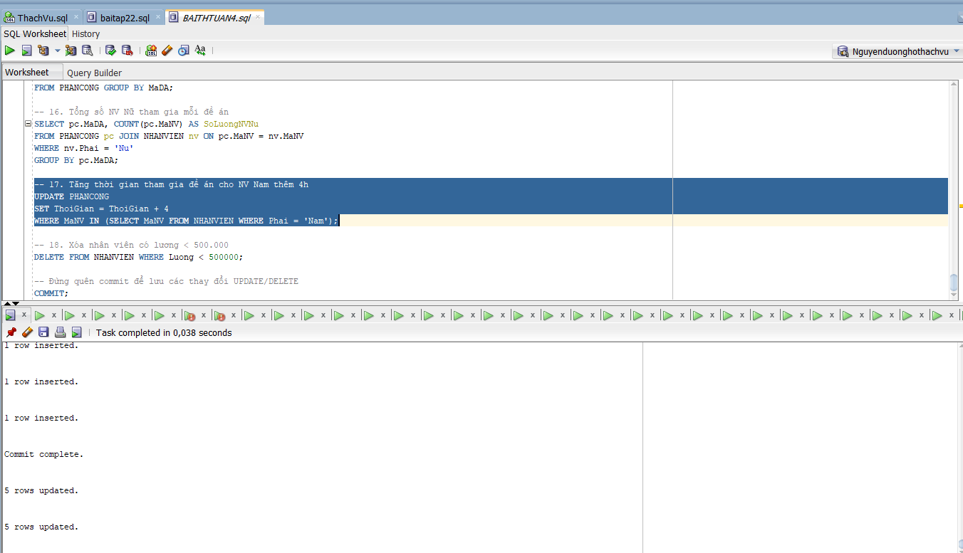
18. Xóa tất cả những nhân viên có mức lương dưới 500000.
a.Source code:
DELETE FROM NHANVIEN WHERE Luong < 500000;
b.Kết quả
